Конспект учебного занятия по предмету
“Основы безопасности жизнедеятельности”
в 4 классе
Тема:
«Детские и юношеские объединения юных спасателей»

Цель:
популяризация деятельности Белорусской молодёжной общественной организации спасателей-пожарных (БМООСП).
Задачи:
познакомить с существующими в Республике Беларусь детскими и юношескими объединениями юных спасателей;
заинтересовать учащихся занятием в детских объединениях спасателей-пожарных;
воспитывать такие качества личности, как патриотизм, смелость, трудолюбие.

Оборудование: раздаточный материал для конкурсов, журнал «Юный спасатель».

Ход учебного занятия

1.Организационный момент
Приветствие:
Прозвенел и смолк звонок –
Начинается урок.
Проверка готовности к уроку.

2.Актуализация опорных знаний учащихся.

Просмотр видео «Прожить одну жизнь спасти тысячи»:
https://www.youtube.com/watch?v=_iSWCG_Hv6k&t=6s

Вопросы для обсуждения:
- Кому посвящён этот видеофрагмент?
- Кто такие спасатели?
- Как понимаете название видео?
- Когда отмечается день спасателя в Республике Беларусь?

- Любую из профессий можно освоить. Для этого нужно хорошо учиться в школе, быть старательным и трудолюбивым, не бояться трудностей и уверенно идти к намеченной цели.

Задание «Портрет спасателя».
- Сейчас мы с вами составим словесный портрет спасателя. Какими качествами обладают спасатели? (На доске – изображение спасателя. Ребята, поочерёдно называя качества, записывают их на доске вокруг спасателя.)

- Знаете ли вы, каких ребят называют юными спасателями?

3. Знакомство с темой, целью и задачами учебного занятия.
- Тема сегодняшнего занятия «Детские и юношеские объединения юных спасателей».
- Как вы считаете, какая цель нашего учебного занятия? (Целеполагание проводится учащимися, учитель обобщает ответы).

4. Работа по теме занятия.
14 октября 2001 года была создана Белорусская молодёжная общественная организация спасателей-пожарных (БМООСП). 27 декабря 2001 года в Министерстве юстиции Республики Беларусь состоялась регистрация Белорусской молодёжной общественной организации спасателей-пожарных. С этого времени в республике действует Белорусская молодёжная общественная организация спасателей-пожарных, созданная по инициативе членов клубов и дружин юных спасателей-пожарных. В нашей школе также создан отряд Юных пожарных спасателей.
Организация имеет свою символику: флаг, вымпел, значок, галстук.
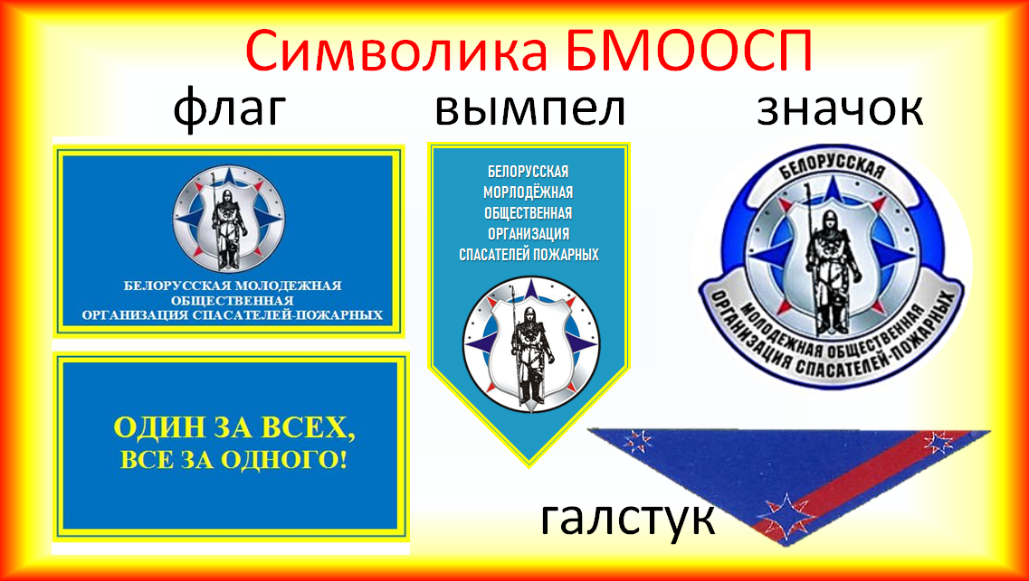

В течение года с участием активных членов БМООСП организуются многочисленные акции среди населения, направленные на профилактику возникновения чрезвычайных ситуаций.
Ежегодно проходят соревнования по пожарно-спасательному спорту среди юношей. Здесь, конечно же, не обойтись без специальной подготовки и умений. Пожарный спорт, как и любой другой, требует навыков и постоянных тренировок. В прошлом году команда нашей школы приняла участие в областном этапе соревнований по пожарно-спасательному спорту, где продемонстрировала хорошие умения и навыки, заняв 2 место.

- Сейчас мы потренируемся, чтобы попасть в команду юных спасателей. (Класс делится на три команды). Каждая команда должна придумать тематическое название.

Конкурс «Спаси утопающего». Учащиеся по команде учителя бросают мяч «утопающему» в руки (определяется победитель по баллам).

Конкурс «Всё в дыму». Каждая команда должна пройти на корточках (гусиным шагом) в условном задымлённом помещении до двери, дыша при этом через марлевую повязку.

Конкурс загадок. Учитель загадывает загадки на тему пожарной безопасности. Какая команда быстрее ответит, набирает балл.

Заклубился дым угарный,
Гарью комната полна.
Что пожарный надевает?
Без чего никак нельзя? (Противогаз)

Я мчусь с сиреной на пожар,
Везу я воду с пеной.
Потушим вмиг огонь и жар
Мы быстро, словно стрелы. (Пожарная машина)

Смел огонь, они смелее,
Он силен, они сильнее,
Их огнем не испугать,
Им к огню не привыкать! (Пожарные)

Висит - молчит,
а перевернешь, шипит,
и пена летит. (Огнетушитель)

Отец горяч и красен,
Бывает он опасен.
А сын взовьется птицей,
К отцу не возвратится. (Огонь и дым)

Полено в топке полыхает
И "звезды" эти в нас бросает.
Одна горящая частица
Пожаром может обратиться. (Искра)

Лезет в пламя напролом
Инвентарь пожарный ... (Лом)

Спят смирно дочки
В фанерном домочке.
У сонь, у тихонь
В головках огонь. (Спички)

Путешествие по страницам газеты «Юный спасатель».
Газета «Юный спасатель» издаётся с января 2004 года. Газета является печатным органом Белорусской молодёжной общественной организации спасателей-пожарных.
Журнал «Юный спасатель» знакомит ребят с историей возникновения пожарной службы в Республике Беларусь, с историей создания Белорусской молодёжной общественной организации спасателей-пожарных.
Вот мы получили самые общие сведения о журнале. А теперь хотелось бы познакомиться с ним поближе: узнать, о чем и о ком в нём пишут, какие рубрики, материалы, чем он интересен для тех, кто его выписывает и читает. Давайте с вами создадим свой журнал, чтобы его было интересно читать другим детям.
Вы сидите по группам и у каждой группы будет своя рубрика. Обсудите, что вы представите нам по своей теме.

Конкурс плакатов по противопожарной тематике. Каждая команда создаёт и проводит презентацию своей рубрики: «Школа безопасности», «Это интересно», «Читательская почта».

Презентация творческих работ.

Вот мы и познакомились с некоторыми рубриками журнала «Юный спасатель». Как я вижу, вам понравилось. Я надеюсь, другим детям тоже понравится наш журнал, и они с таким же настроением будут его читать. Если вы хотите быть в курсе всех событий, происходящих в стране и знать о других ребятах, надо регулярно читать журнал.

5.Обобщение

Ответить на вопросы:
Как расшифровывается БМООСП?
Когда была создана БМООСП?
Что входит в символику БМООСП?
Чем занимается БМООСП?
Как называется газета БМООСП?

6.Подведение итогов. Рефлексия
В Национальном детском образовательно-оздоровительном центре «Зубрёнок» ежегодно в сентябре проходит смена для участников Республиканского слёта юных спасателей-пожарных «Школа безопасности».
С участием юных спасателей-пожарных проводятся конкурсы: пожарно-спасательный спорт, КВН, «Спасатели глазами детей» и др. Вы также можете стать участниками этого конкурса, вступив в ряды юных спасателей.

Рефлексия «Закончи высказывания»:
Я узнал…
Мне было интересно…

Спасибо за урок!

